समाचार
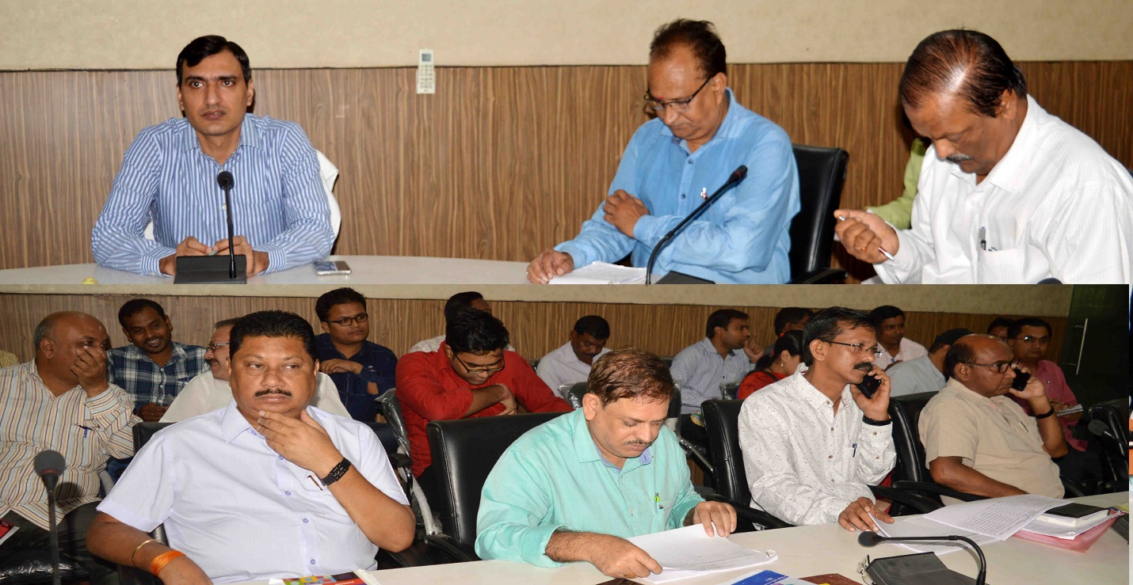
नए विकास कार्यो की कार्यप्रक्रिया में तेजी लाएं, पुराने कार्य पूर्ण करें-आयुक्त
(आयुक्त श्री रणबीर शर्मा ने निगम कार्यालय में ली अधिकारियों की बैठक, विकास व निर्माण कार्यो सहित साफ-सफाई, सड़क रोशनी, पेयजल व्यवस्था संबंधी कार्यो की समीक्षा की)
कोरबा 07 सितम्बर 2018 -आयुक्त श्री रणबीर शर्मा ने आज निगम के अधिकारियों व अभियंताओं को निर्देश देते हुए कहा है कि नए स्वीकृत विकास व निर्माण कार्यो की कार्यप्रक्रिया में आवश्यक तेजी लाएं तथा निर्माणाधीन कार्यो को शीघ्रता के साथ पूरा करें। उन्होने निर्देश दिए कि स्वच्छता कार्यो पर विशेष नजर रखें, कार्यो की निरंतर मानीटरिंग करें, यह अंतिम रूप से सुनिश्चित करें कि धरातलीय स्तर पर गुणवत्ता पूर्ण स्वच्छता कार्य संपादित हों, साथ ही डेगू अलर्ट के तहत चलाए जा रहे विशेष सफाई अभियान को निरंतर जारी रखें।
उक्ताशय के निर्देश आयुक्त श्री शर्मा ने आज निगम कार्यालय में आयोजित अधिकारियों की बैठक के दौरान दिए। नगर पालिक निगम कोरबा के मुख्य प्रशासनिक भवन साकेत स्थित सभा कक्ष में आज निगम के अभियंताओं व अधिकारियों की एक महत्वपूर्ण बैठक लेकर आयुक्त श्री रणबीर शर्मा ने निगम के विकास व निर्माण कार्यो तथा अन्य नगर पालिक सेवाओं व जनसुविधाओं से जुडे़ कार्यो की कार्यप्रगति की विस्तार से समीक्षा की। बैठक के दौरान उन्होने जिला खनिज न्यास मद, सरगुजा उत्तर क्षेत्र आदिवासी विकास प्राधिकरण मद, प्रभारी मंत्री मद, सांसद मद, विधायक मद, अधोसंरचना मद, पार्षद व एल्डरमेननिधि सहित अन्य मदों के अंतर्गत किए जाने वाले कार्यो की कार्यप्रगति की जोनवार व कार्यवार विस्तार से समीक्षा की , साथ ही मुख्यमंत्री पेंशन योजना के तहत अभी तक किए गए कार्यो की बिन्दुवार जानकारी ली। उन्होने अधिकारियों को निर्देश देते हुए कहा कि नए स्वीकृत कार्यो की निविदा, कार्यादेश आदि की कार्यप्रक्रिया में आवश्यक तेजी लाएं एवं जिन कार्यो की निविदा प्रक्रिया पूर्ण की जा चुकी है, उनके कार्यादेश देकर कार्यो को प्रारंभ कराएं, इसके साथ ही वर्तमान में जो विकास कार्य प्रगति पर है उन्हें शीघ्र पूर्ण करें। उन्होने कडे़ निर्देश देते हुए कहा कि विकास कार्यो की गुणवत्ता पर विशेष नजर रखें तथा कार्यो की गुणवत्ता के साथ कोई समझौता न हों, यह अंतिम रूप से सुनिश्चित करें। विकास व निर्माण कार्यो की समीक्षा करते हुए आयुक्त श्री शर्मा ने आंगनबाड़ी भवनों के निर्माण, स्कूल भवनों के निर्माण, मुक्तिधाम निर्माण व विकास कार्य, पर्यावरण संरक्षण के तहत किए जा रहे विकास कार्य, नाला-नाली व सड़क निर्माण, सिटी बस स्टापों के निर्माण, पाथवे, मंच, कुष्ठ आश्रम नवीनीकरण कार्य, मल्टीलेवल पार्किंग, ढेगुरनाला बाईपास सड़क, फुटओवर ब्रिज सहित विभिन्न वार्डो में किए जाने वाले अन्य विकास कार्यो की बिन्दुवार समीक्षा की। उन्होने बैठक के दौरान विद्युतीकरण, सड़क रोशनी व्यवस्था, एलईडी लाईट सुधार व मरम्मत कार्य, पेयजल आपूर्ति से संबंधित कार्यो सहित अन्य नगर पालिक सेवाओं व सुविधाओं से जुडे़ कार्यो की कार्यप्रगति की समीक्षा की तथा आवश्यक दिशा निर्देश दिए। उन्होने निगम द्वारा निर्मित कराए गए निजी शौचालयों की आधार सीडिंग व जीओ टैग का शतप्रशित कार्य पूर्ण करने के निर्देश भी अधिकारियों को दिए।
साफ-सफाई कार्योे पर विशेष नजर रखें- आयुक्त श्री शर्मा ने बैठक में निगम क्षेत्र की साफ-सफाई व्यवस्था तथा उसके तहत किए जा रहे कार्यो की विस्तार से समीक्षा की। उन्होने कहा कि डेगू अलर्ट के तहत निगम द्वारा विगत 03 सप्ताह से चलाए जा रहे विशेष स्वच्छता अभियान को निरंतर जारी रखें तथा आमजन में इसके प्रति जागरूकता लाने के संबंध में किए जा रहे प्रयासों को और अधिक गति दें, सफाई कार्यो के साथ-साथ कीटनाशक दवाओं के छिड़काव, जल स्त्रोतों व जल भराव स्थलों की साफ-सफाई तथा जल भराव के गड्ढों को समाप्त करने के कार्यो को निरंतर जारी रखें। उन्होने कहा कि स्वच्छता कार्यो पर संबंधित अधिकारी कड़ी नजर रखें, नियमित साफ-सफाई के कार्य निर्धारित मानकों के अनुरूप हों तथा सफाई से निकले अपशिष्ट का तुरंत उठाव हों, यह सुनिश्चित करें, डोर-टू-डोर अपशिष्ट संग्रहण का कार्य गुणवत्ता एवं और अधिक बेहतर स्वरूप में किया जाए, इस संबंध में आवश्यक कदम उठावें। उन्होने कहा कि सफाईमित्रों, प्लेसमेंट कर्मचारियों व दैनिक वेतनभोगी कर्मचारियों के वेतन का भुगतान समय पर हो यह सुनिश्चित करें।
समयसीमा के प्रकरणों में त्वरित कार्यवाही करें- आयुक्त श्री शर्मा ने बैठक में अधिकारियों केा निर्देश देते हुए कहा कि समयसीमा के प्रकरणों पर त्वरित कार्यवाही किया जाना सुनिश्चित करें तथा इन प्रकरणों को सर्वाेच्च प्राथमिकता पर रखें, उन्होने अधिकारियों से स्पष्ट रूप से कहा कि इन प्रकरणों पर किसी प्रकार की उदासीनता न बरती जाए।
बैठक के दौरान निगम के मुख्य लेखाधिकारी पी.आर.मिश्रा, कार्यपालन अभियंता ग्यास अहमद, आर.के. माहेश्वरी, भूषण उरांव, उपायुक्त बी.पी.त्रिवेदी, स्वास्थ्य अधिकारी व्ही.के. सारस्वत, डाॅ.संजय तिवारी, निगम सचिव पवन वर्मा, समाज कल्याण अधिकारी डाॅ.शिरीन लाखे, सहायक अभियंता डी.सी.सोनकर, के.पी.दहायत, अखिलेश शुक्ला, विनोद शांडिल्य, एच.आर.बघेल, तपन तिवारी, अनिरूद्ध शुक्ला, प्रकाश चन्द्रा, राजेश पाण्डेय, संजीव बोपापुरकर, विपिन मिश्रा, प्रोग्रामर जमुना नायक, कमलेश रात्रे, सुनील वर्मा, हरिशंकर तिवारी, पीयूष राजपूत, लीलाधर पटेल, योगेन्द्र देवांगन, डी.पी.साहू, यशवंत जोगी, देवेन्द्र स्वर्णकार, अरूण बघेल, मोतीलाल बरेठ आदि के साथ अन्य अभियंतागण उपस्थित थे।

